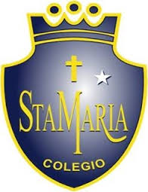
GUÍAS DE APRENDIZAJE
ASIGNATURA
CIENCIAS
NIVEL: KINDER
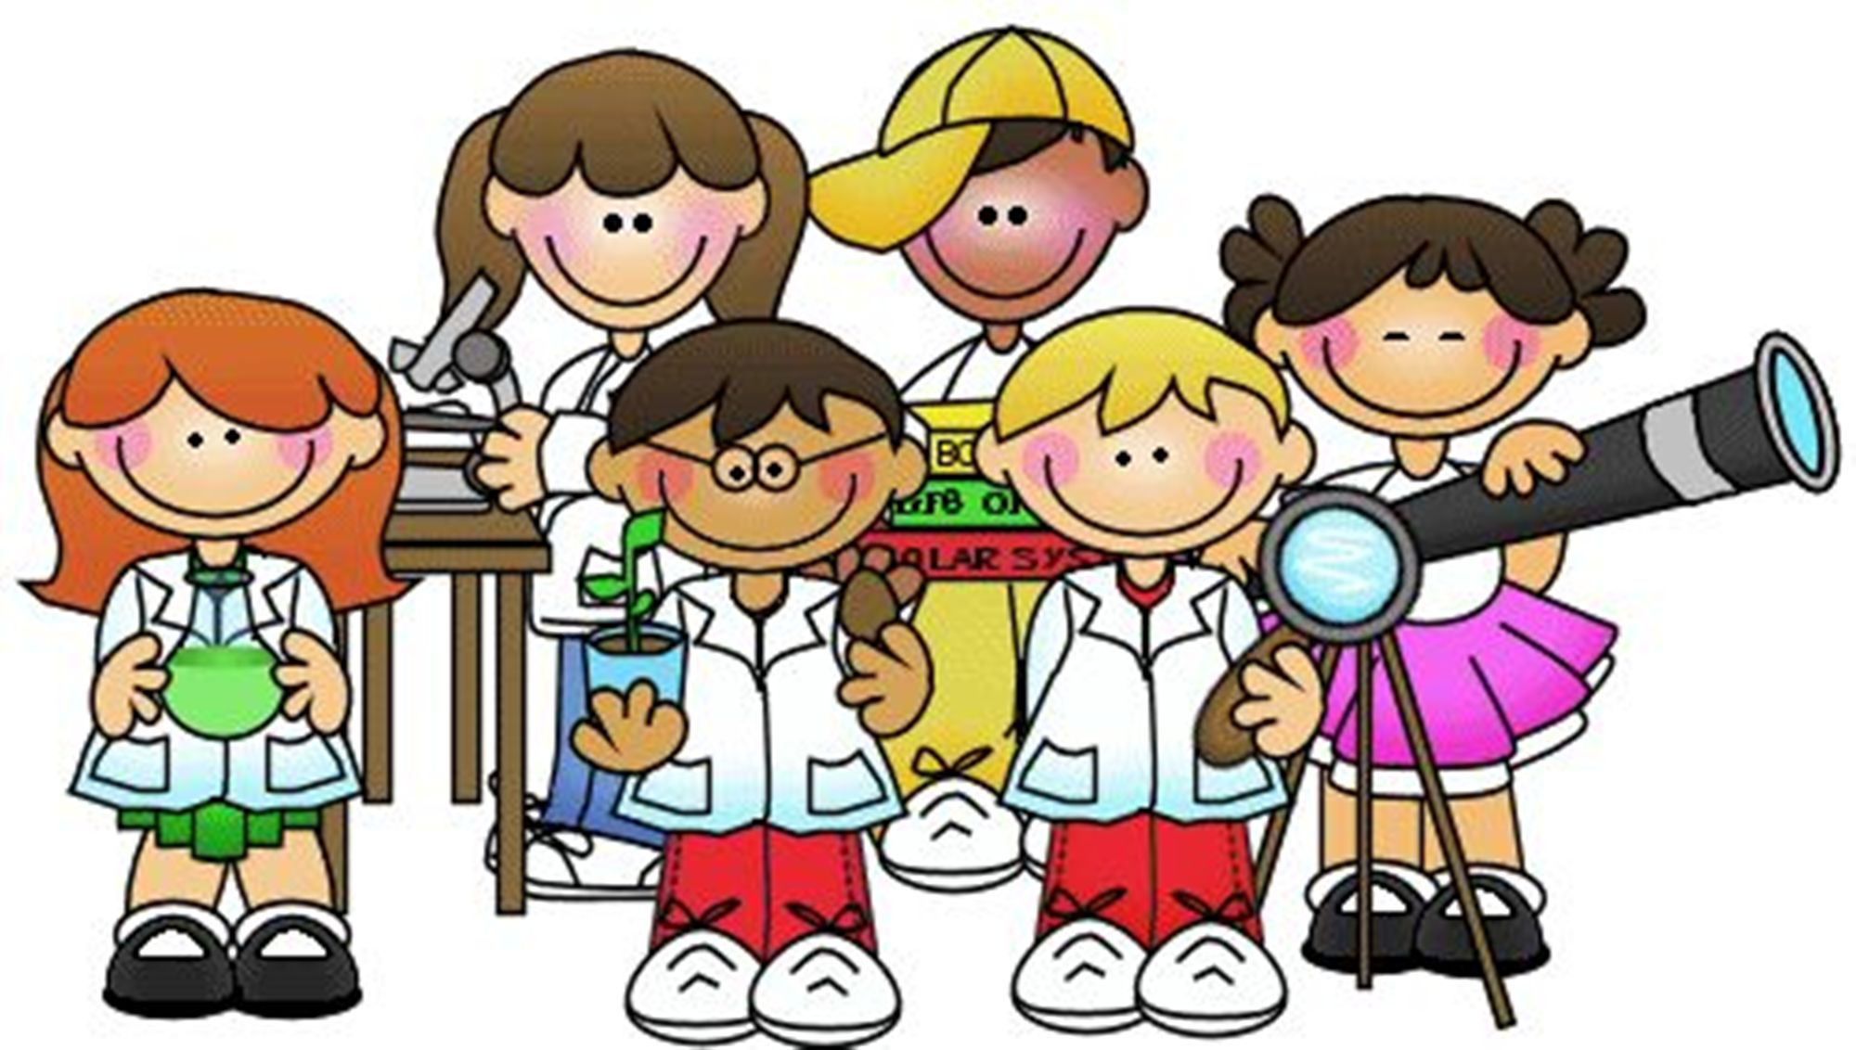

NOMBRE:________________________________

2° SEMANA DE APOYO
FECHA: 23 AL 27 MARZO

Colegio Santa María de Maipú
Departamento Educación Parvularia.

GUÍA DE TRABAJO CIENCIA 1
KINDER
OA: Describir semejanzas y diferencias respecto a características, necesidades básicas y cambio que ocurren en el proceso de crecimiento en personas.
Contenido El Cerebro
CARACTERÍSTICAS.
- EN EL CEREBRO SE GUARDA LA INFORMACIÓN
- EL CEREBRO ES EL ENCARGADO DE CONTROLAR TODO EL CUERPO E INCLUSO LA RESPIRACIÓN.
1.-Rellena con papel periodico simulando la información que está dentro de tu cerebro. (información letrada, números,imágenes,etc)

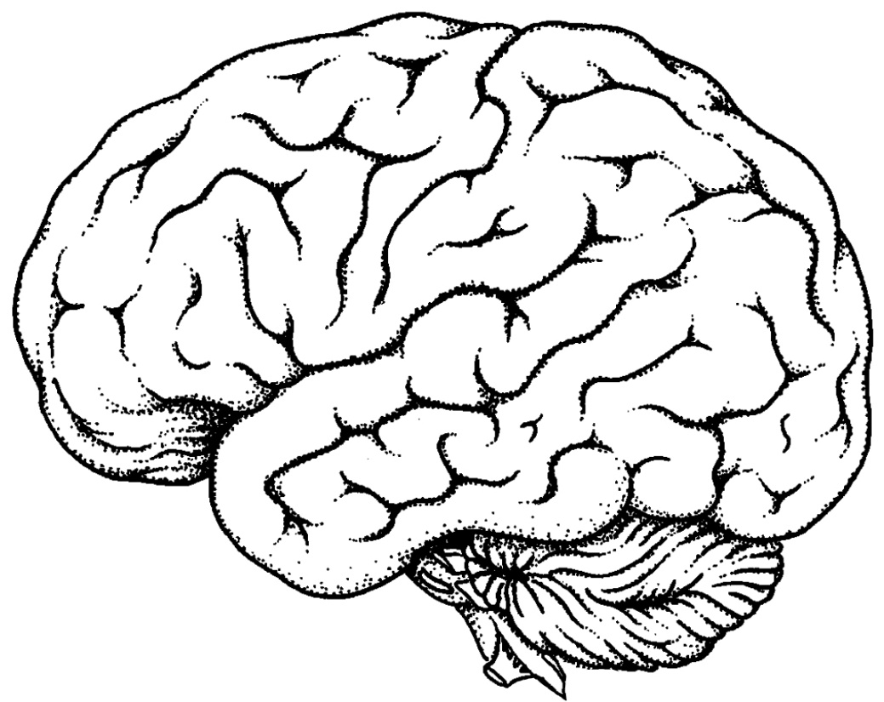

_Para complementar tu aprendizaje visita el siguiente lick en: https://www.youtube.com/watch?v=YeHAxnApHQw

Colegio Santa María de Maipú
Departamento Educación Parvularia.
GUÍA DE TRABAJO CIENCIA 2
KINDER
OA: Describir semejanzas y diferencias respecto a características, necesidades básicas y cambio que ocurren en el proceso de crecimiento en personas.
Contenido El Cerebro

1.Observa las zonas del cerebro.
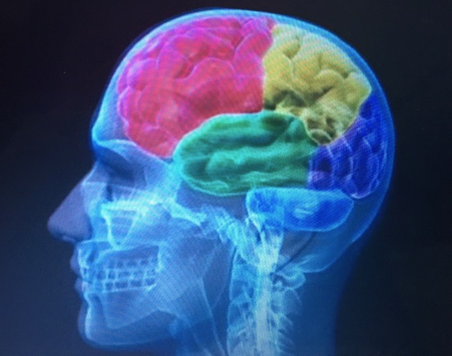
2. Luego colorea el cerebro según los colores correspondientes.
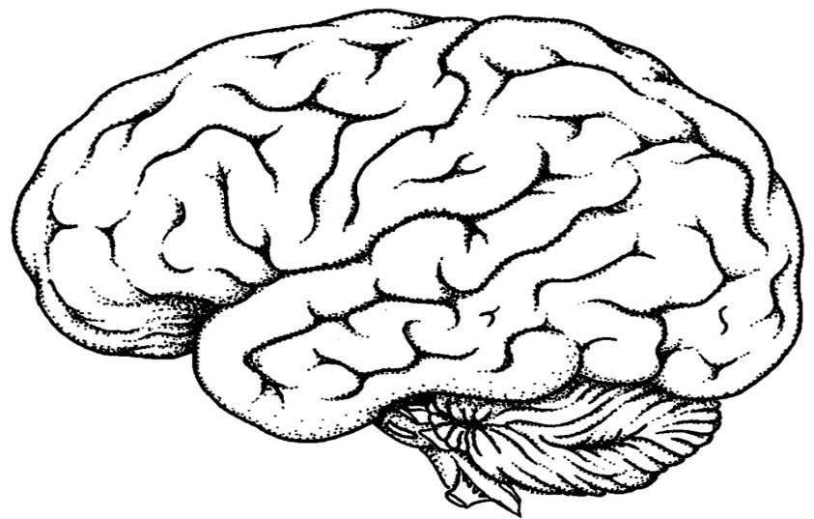

__Para complementar tu aprendizaje visita el siguiente lick en:
https://www.youtube.com/watch?v=vfpi9flBkB8

Colegio Santa María de Maipú
Departamento Educación Parvularia.

GUÍA DE TRABAJO CIENCIA 3
KINDER
OA: Describir semejanzas y diferencias respecto a características, necesidades básicas y cambio que ocurren en el proceso de crecimiento en personas.

1.-Busca en diarios y revista de qué forma podemos cuidar nuestro cerebro. (alimentación , ejercicios,etc)

